- 看 圖 圈 詞：

例題 |  | 剪刀
例題 |  | 交水

１ |  | 小花
１ |  | 小草

２ |  | 吹風機
２ |  | 電視機

３ | 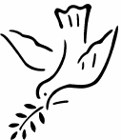 | 鴿子
３ |  | 鯨魚

４ |  | 電話
４ |  | 電視

５ | 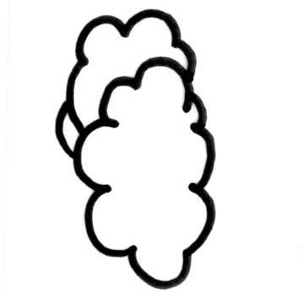 | 白雲
５ |  | 太陽

６ | 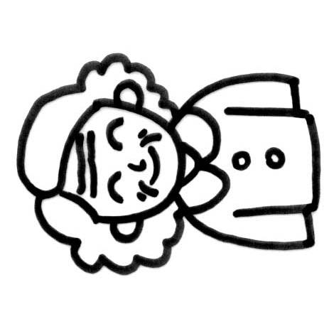 | 爺爺
６ |  | 奶奶

７ |  | 信封
７ |  | 鉛筆

８ | 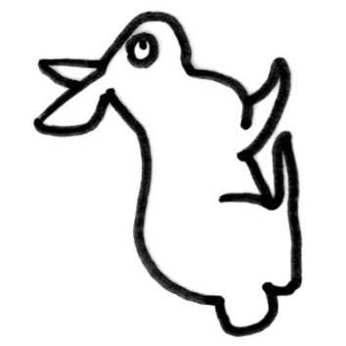 | 小白兔
８ |  | 大象

９ | 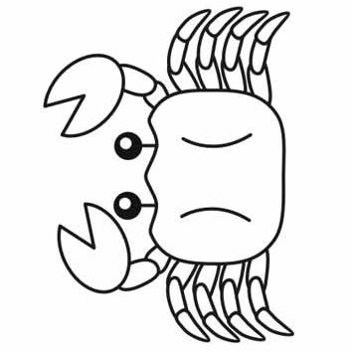 | 螃蟹
９ |  | 青蛙

０１ | 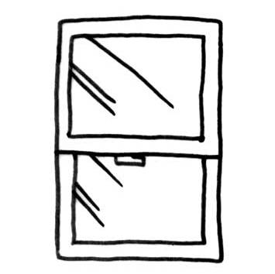 | 窗戶
０１ |  | 花瓶

１１ | 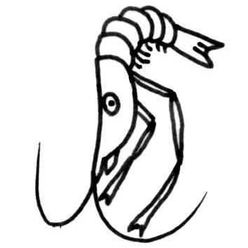 | 蝦子
１１ |  | 盒子

２１ | 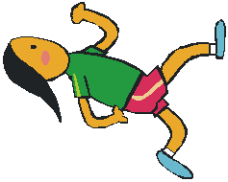 | 跑步
２１ |  | 游泳

３１ |  | 游泳
３１ |  | 賽跑

４１ |  | 雨傘
４１ |  | 雨衣

５１ | 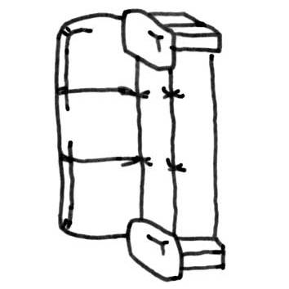 | 棉被
５１ |  | 沙發

６１ | 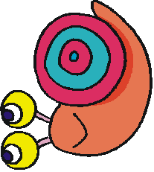 | 瓢蟲
６１ |  | 蝸牛

７１ | 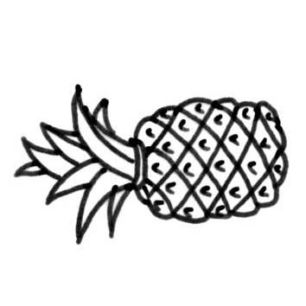 | 水離
７１ |  | 鳳梨

８１ |  | 公車
８１ |  | 飛機

９１ | 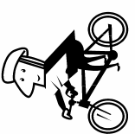 | 其腳踏車
９１ |  | 開汽車

０２ | 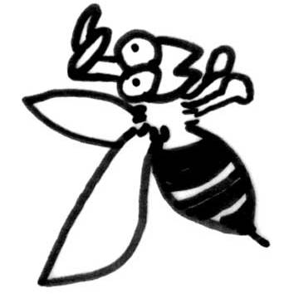 | 密封
０２ |  | 蟋蟀

１２ |  | 雪人
１２ |  | 稻草人

２２ |  | 下雨天
２２ |  | 大晴天

３２ | 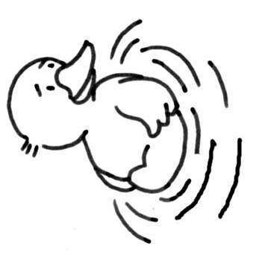 | 鴨子
３２ |  | 猴子

４２ | 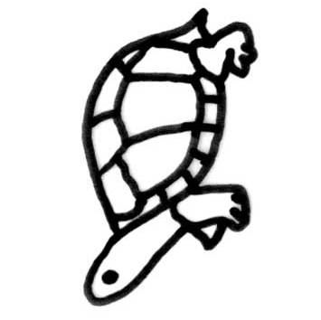 | 烏龜
４２ |  | 蝸牛

５２ | 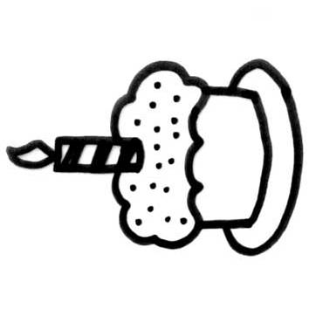 | 但高
５２ |  | 冰棒

６２ | 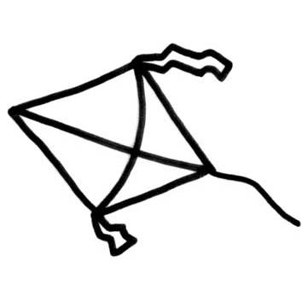 | 飛機
６２ |  | 風箏

７２ | 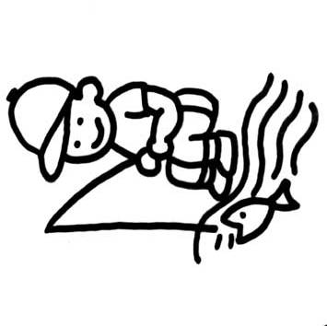 | 釣魚
７２ |  | 烤肉

８２ |  | 漢堡
８２ |  | 牛排

９２ | 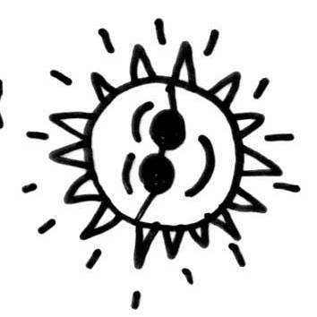 | 太陽
９２ |  | 月量

０３ | 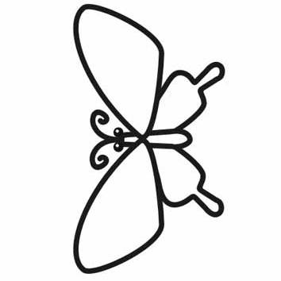 | 蝴蝶
０３ |  | 花朵

１３ | 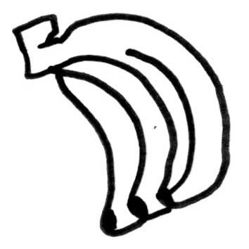 | 箱交
１３ |  | 香菇

２３ | 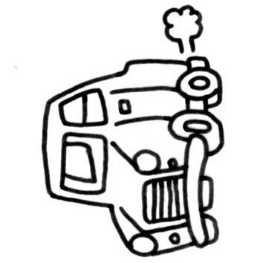 | 汽車
２３ |  | 繳踏車

３３ | 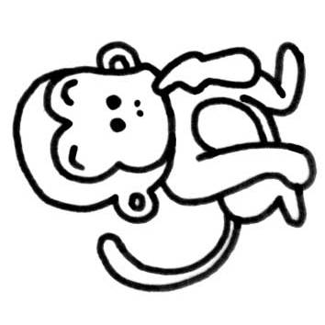 | 猴子
３３ |  | 長頸鹿

４３ | 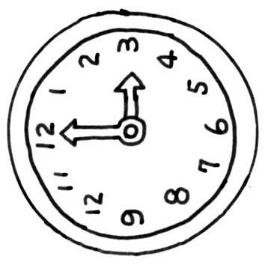 | 時鐘
４３ |  | 剪刀

５３ | 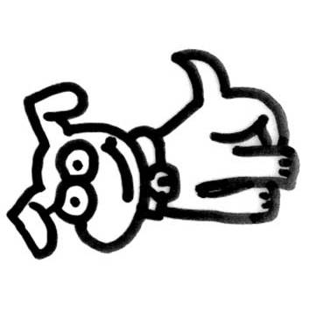 | 小狗
５３ |  | 小貓

６３ | 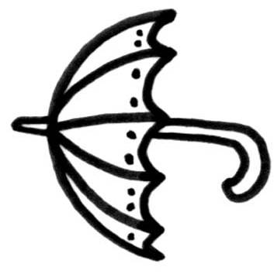 | 雨傘
６３ |  | 與一

７３ |  | 手錶
７３ |  | 時鐘

８３ | 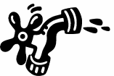 | 水龍頭
８３ |  | 敬子

９３ |  | 眼鏡
９３ |  | 茂子

０４ |  | 一架飛機
０４ |  | 一列火車

１４ |  | 不可以抽煙
１４ |  | 不可以摘花

２４ | 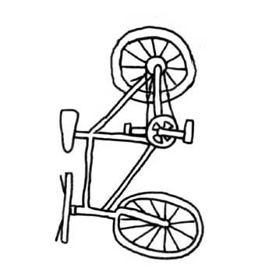 | 大卡車
２４ |  | 腳踏車

３４ | 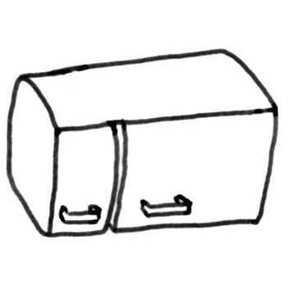 | 冰箱
３４ |  | 電扇

４４ | 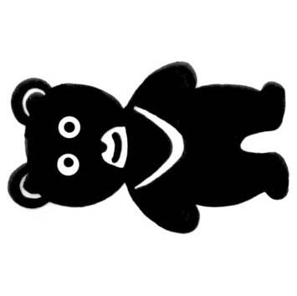 | 白兔
４４ |  | 黑熊

５４ | 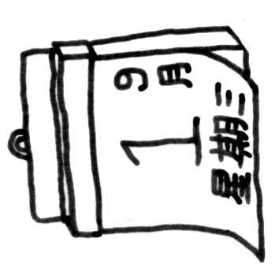 | 日曆
５４ |  | 百科全書

６４ | 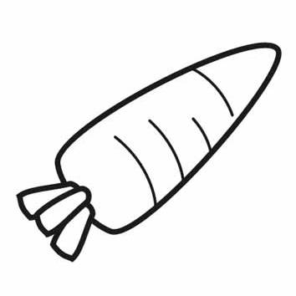 | 紅羅伯
６４ |  | 大白菜

７４ | 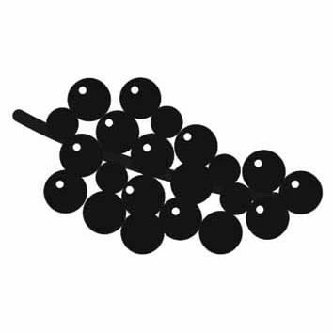 | 葡萄
７４ |  | 西瓜

８４ | 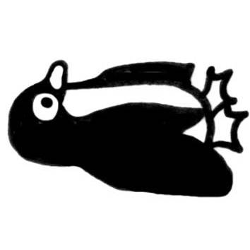 | 企鵝
８４ |  | 大象

９４ | 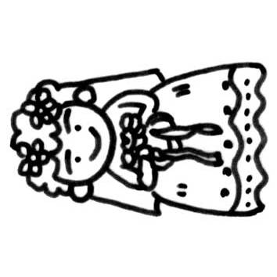 | 新娘
９４ |  | 新郎

０５ | 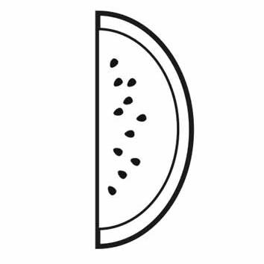 | 西瓜
０５ |  | 葡萄

１５ | 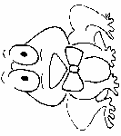 | 蜻蜓
１５ |  | 青蛙

２５ | 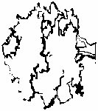 | 大陸
２５ |  | 大樹

３５ | 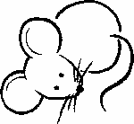 | 老虎
３５ |  | 老鼠

４５ | 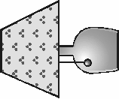 | 花瓶
４５ |  | 檯燈

５５ | 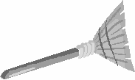 | 哨子
５５ |  | 掃把

６５ |  | 老鷹
６５ |  | 小雞

７５ | 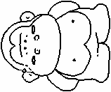 | 新新
７５ |  | 星星

８５ | 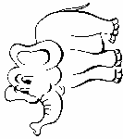 | 大蝦
８５ |  | 大象

９５ | 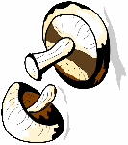 | 想苦
９５ |  | 香菇

０６ | 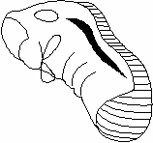 | 爺子
０６ |  | 協子

１６ | 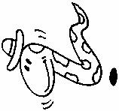 | 繩子
１６ |  | 大舌

２６ | 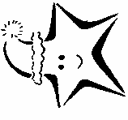 | 星星
２６ |  | 欣欣

３６ | 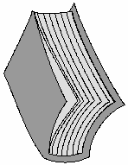 | 客人
３６ |  | 課本

４６ | 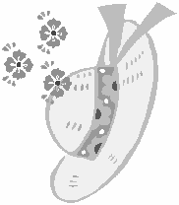 | 包子
４６ |  | 茂子

５６ | 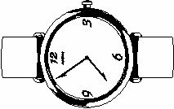 | 手機
５６ |  | 手錶

６６ | 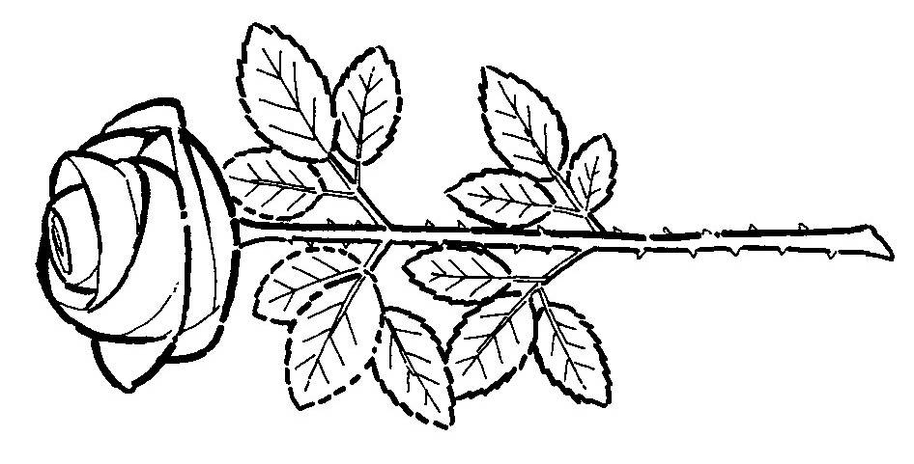 | 花朵
６６ |  | 發抖

７６ | 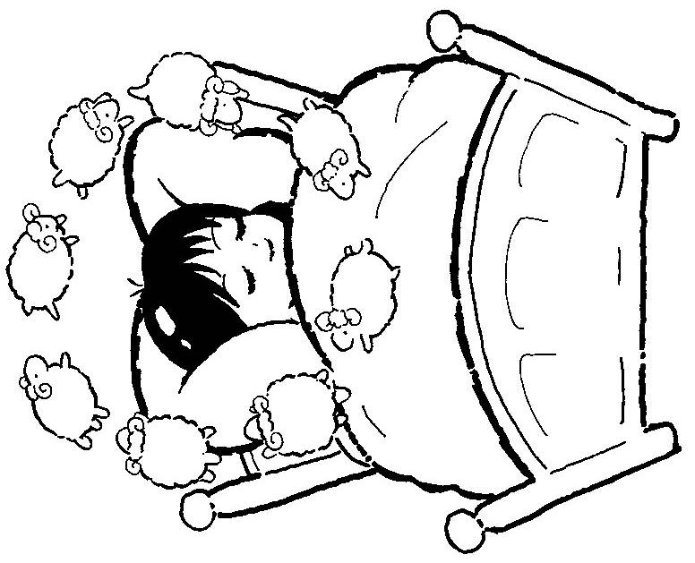 | 碎掉
７６ |  | 睡覺

８６ | 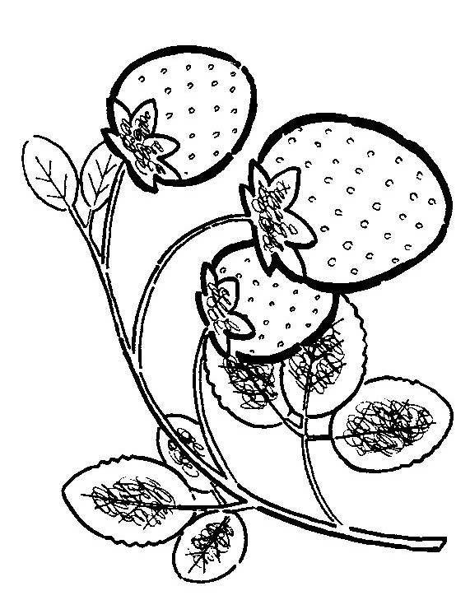 | 吵沒
８６ |  | 草莓

９６ | 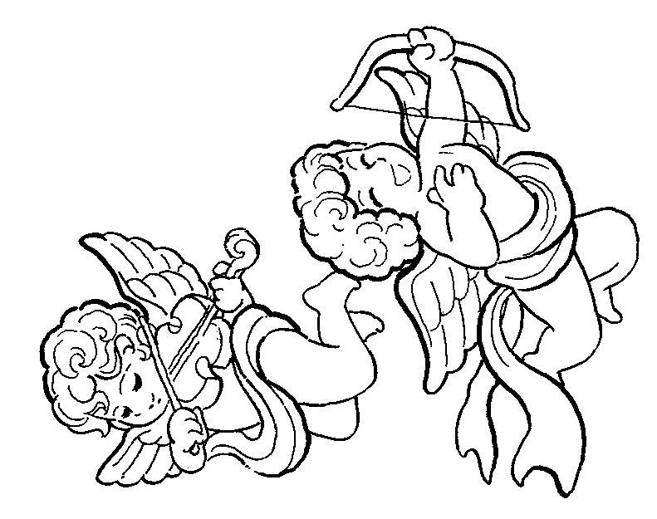 | 小天使
９６ |  | 小飛俠

０７ | 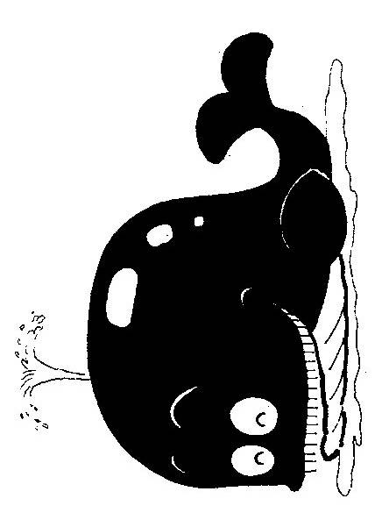 | 大金魚
０７ |  | 大鯨魚

１７ | 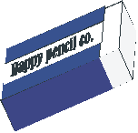 | 橡皮擦
１７ |  | 自動比

２７ | 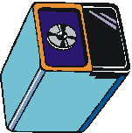   | 板擦機
２７ |  | 銷千筆跡

３７ |  | 桌子
３７ |  | 椅子
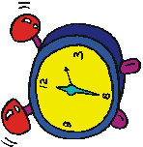
４７ |  | 鬧宗
４７ |  | 鬧鐘

５７ |  | 水桶
５７ |  | 水壺

